LAPORAN PROYEK APLIKASI WEB BIODATA SEDERHANA BERBASIS PHP DAN SESSION



Dosen Pengampu:
Bu, ZARA YUNIZAR, S.Kom.,M.Kom

Disusun oleh:
Muslim Gunawan (240170036)

PROGRAM STUDI TEKNIK INFORMATIKA
FAKULTAS TEKNIK
UNIVERSITAS MALIKUSSALEH
2025-2026

DAFTAR ISI
BAB I Penjelasan Aplikasi Web Biodata Sederhana Saya 1

DAFTAR GAMBAR
Gambar 1 Halaman Home(Beranda) 2
Gambar 2 Halaman Login (kosong) 2
Gambar 3 Halaman Login (Ketika Input Salah) 2
Gambar 4 Halaman Login (Ketika Input Benar) 3
Gambar 5 Halaman Isi Biodata 3
Gambar 6 Halaman Tampilkan Biodata Hasil Input 4

Penjelasan Aplikasi Web Biodata Sederhana Saya
Jadi, saya udah bikin aplikasi web simpel pakai PHP. Fokus utamanya sih buat ngatur biodata pengguna tapi datanya disimpan sementara pakai session. Proyek ini pakai beberapa file PHP yang saling nyambung buat ngatur alurnya, mulai dari halaman depan, login, isi form, nampilin data, sampai logout.

Pertama, alurnya mulai dari index.php. Ini halaman depan, isinya cuma ucapan selamat datang sama pilihan buat login. Kalau pengguna klik login, mereka bakal dibawa ke login.php. Proses login ini saya buat simpel aja, username sama password-nya saya tanam langsung di kode (hardcoded), yaitu 'zuraaa' dan 'ramelll'.

Tentu aja, saya juga udah siapin skenario kalau ada yang salah masukin username atau password. Kalo datanya nggak cocok, aplikasinya nggak akan kemana-mana, tapi bakal nampilin pesan error 'Username atau Password Salah!' di halaman login itu juga. Pengguna jadi tahu mereka harus nyoba lagi. Nah, kalau login-nya berhasil, status login pengguna baru akan disimpan dalam $_SESSION['loggedin'] dan mereka diarahkan ke halaman form.php.

Setelah berhasil login, di form.php, pengguna bisa ngisi formulir biodata lengkap. Waktu formulir ini di-submit, data yang diisi (kayak nama, email, alamat, dll.) nggak saya simpan ke database, tapi saya simpan sementara ke $_SESSION['biodata']. Begitu data kesimpan di session, pengguna langsung saya arahkan ke halaman tampil.php.

Halaman tampil.php tugasnya ngambil data biodata tadi dari session terus nampilin lagi ke pengguna dalam bentuk tabel biar rapi. Halaman ini cuma bisa dibuka kalau pengguna udah login dan udah isi biodata. Terakhir, ada file logout.php. Ini fungsinya buat ngakhiri sesi. Pas diakses, file ini bakal ngehapus semua data session (status login dan biodata tadi) terus balikin pengguna ke halaman index.php.

Intinya sih, proyek ini latihan dasar aja buat saya biar paham cara kerja otentikasi sederhana sama manajemen data sementara pakai PHP session. Biar tampilannya konsisten dan lumayan enak dilihat, saya pakai satu file style.css buat semua halaman.
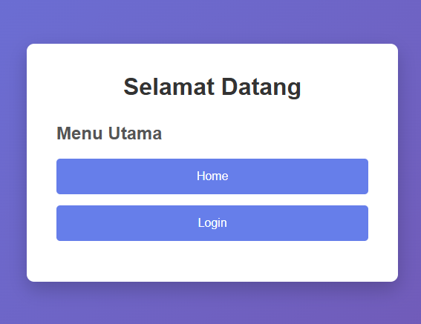
Gambar 1 Halaman Home(Beranda)
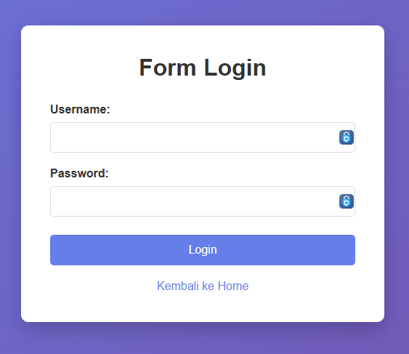
Gambar 2 Halaman Login (kosong)
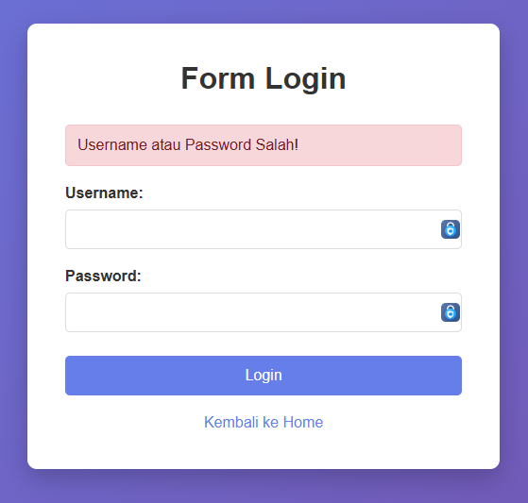
Gambar 3 Halaman Login (Ketika Input Salah)
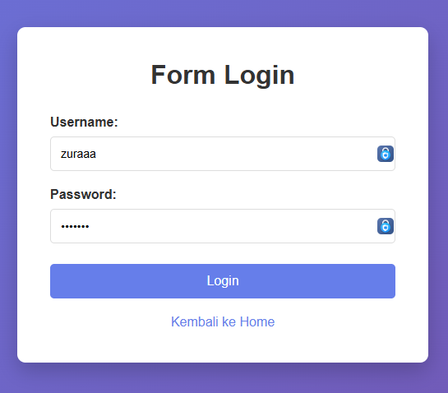
Gambar 4 Halaman Login (Ketika Input Benar)
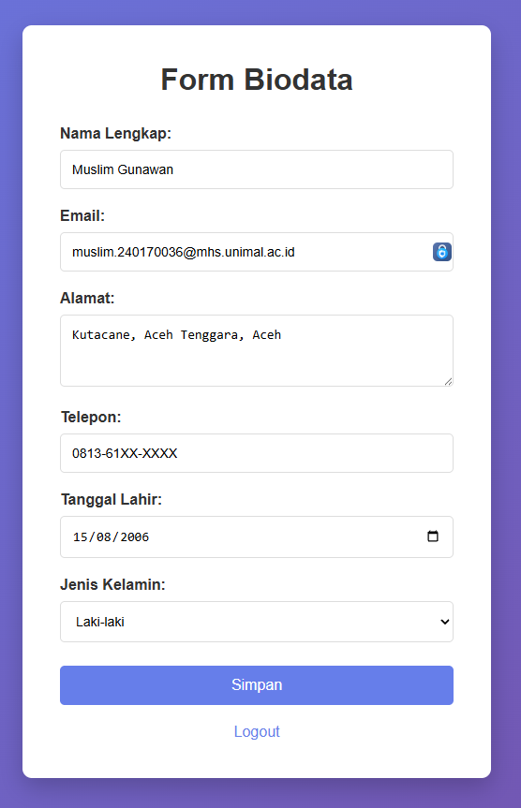
Gambar 5 Halaman Isi Biodata
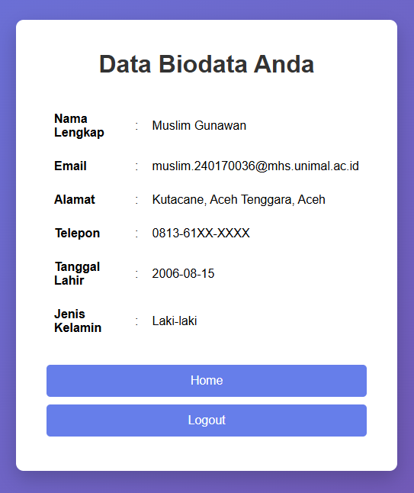
Gambar 6 Halaman Tampilkan Biodata Hasil Input

